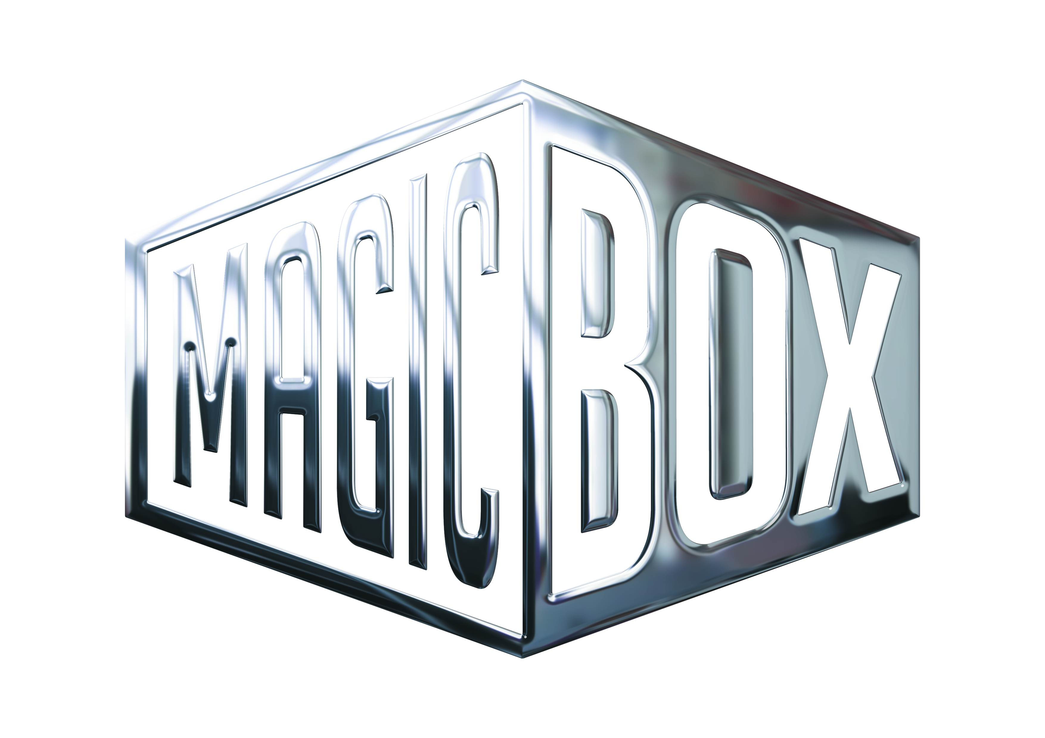
AQS a.s. - divize Magic Box
Na Klikovce 7, 140 00 Praha 4
www.magicbox.cz
www.facebook.com/magicbox.cz
www.youtube.com/magicboxcz
Jana Šafářová
Public Relations
IČO: 62952820
tel. 606 732 779

Novinky na Blu-ray a DVD PROSINEC 2017

 |  | Annabelle 2: Zrození zla Blu-ray  Annabelle: Creation  MOC: 499,- Kč  Datum vydání: 6.12.2017  link webMB makety: 2D 3D |  |  | 
 |  | Annabelle 2: Zrození zla DVD  Annabelle: Creation  MOC: 299,- Kč  Datum vydání: 6.12.2017  link webMB makety: 2D 3D
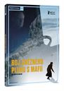 |  | Boj sněžného pluhu s mafií DVD  In Order of Disappearance  MOC: 249,- Kč  Datum vydání: 6.12.2017  link webMB makety: 2D 3D
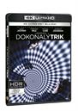 |  | Dokonalý trik 3Blu-ray (UHD+ Blu-ray +bonus disk)  The Prestige  MOC: 899,- Kč  Datum vydání: 6.12.2017  link webMB makety: 2D 3D
 |  | Drsný Harry Blu-ray  Dirty Harry  MOC: 399,- Kč  Datum vydání: 6.12.2017  link webMB makety: 2D 3D
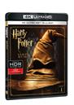 |  | Harry Potter a Kámen mudrců 2Blu-ray (UHD+BD)  Harry Potter And The Sorcerer's Stone  MOC: 899,- Kč  Datum vydání: 6.12.2017  link webMB makety: 2D 3D
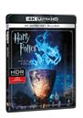 |  | Harry Potter a Ohnivý pohár 2Blu-ray (UHD+BD)  Harry Potter and the Goblet of Fire  MOC: 899,- Kč  Datum vydání: 6.12.2017  link webMB makety: 2D 3D
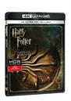 |  | Harry Potter a Tajemná komnata 2Blu-ray (UHD+BD)  Harry Potter and the Chamber of Secrets  MOC: 899,- Kč  Datum vydání: 6.12.2017  link webMB makety: 2D 3D
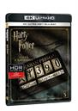 |  | Harry Potter a Vězeň z Azkabanu 2Blu-ray (UHD+BD)  Harry Potter and the Prisoner of Azkaban  MOC: 899,- Kč  Datum vydání: 6.12.2017  link webMB makety: 2D 3D
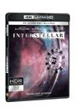 |  | Interstellar 3Blu-ray (UHD+BD+bonus disk)  Interstellar  MOC: 899,- Kč  Datum vydání: 6.12.2017  link webMB makety: 2D 3D
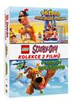 |  | Lego Scooby-Doo kolekce 2DVD  Lego Scooby-Doo kolekce 2DVD  MOC: 299,- Kč  Datum vydání: 6.12.2017  link webMB makety: 2D 3D
 |  | Počátek 3Blu-ray (UHD+BD+bonus disk)  Inception  MOC: 899,- Kč  Datum vydání: 6.12.2017  link webMB makety:
 |  | Sedm Blu-ray - steelbook  Seven  MOC: 499,- Kč  Datum vydání: 6.12.2017  link webMB makety: 3D
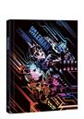 |  | Valerian a město tisíce planet - mediabook DVD  Valerian and the City of a Thousand Planets  MOC: 399,- Kč  Datum vydání: 6.12.2017  link webMB makety: 2D 3D
 |  | Valerian a město tisíce planet 2Blu-ray (3D+2D)  Valerian and the City of a Thousand Planets  MOC: 599,- Kč  Datum vydání: 6.12.2017  link webMB makety: 2D 3D
Valerian a město tisíce planet 2Blu-ray (3D+2D) - mediabook
Valerian and the City of a Thousand Planets
MOC: 699,- Kč
Datum vydání: 6.12.2017
link webMB makety: 2D 3D
 |  | Valerian a město tisíce planet Blu-ray  Valerian and the City of a Thousand Planets  MOC: 499,- Kč  Datum vydání: 6.12.2017  link webMB makety: 2D 3D
 |  | Valerian a město tisíce planet DVD  Valerian and the City of a Thousand Planets  MOC: 299,- Kč  Datum vydání: 6.12.2017  link webMB makety: 2D 3D
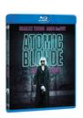 |  | Atomic Blonde: Bez lítosti Blu-ray  Atomic Blonde  MOC: 499,- Kč  Datum vydání: 13.12.2017  link webMB makety: 2D 3D
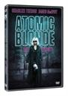 |  | Atomic Blonde: Bez lítosti DVD  Atomic Blonde  MOC: 299,- Kč  Datum vydání: 13.12.2017  link webMB makety: 2D 3D
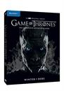 |  | Hra o trůny 7. série 3Blu-ray  Game of Thrones Season 7  MOC: 1.199,- Kč  Datum vydání: 13.12.2017  link webMB makety: 2D 3D
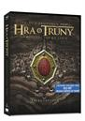 |  | Hra o trůny 7. série 3Blu-ray - steelbook  Game of Thrones Season 7  MOC: 1.299,- Kč  Datum vydání: 13.12.2017  link webMB makety: 2D 3D
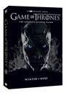 |  | Hra o trůny 7. série 4DVD  Game of Thrones Season 7  MOC: 899,- Kč  Datum vydání: 13.12.2017  link webMB makety: 2D 3D
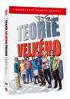 |  | Teorie velkého třesku 10.série 3DVD  Big Bang Theory Season 10 3DVD  MOC: 699,- Kč  Datum vydání: 13.12.2017  link webMB makety: 2D 3D
Batman začíná 3Blu-ray (UHD+BD+bonus disk)
Batman Begins
MOC: 899,- Kč
Datum vydání: 18.12.2017
link webMB makety:
 |  | Dunkerk 2Blu-ray (BD+bonus disk)  Dunkirk  MOC: 599,- Kč  Datum vydání: 18.12.2017  link webMB makety: 2D 3D
 |  | Dunkerk 2Blu-ray (BD+bonus disk) - digibook  Dunkirk  MOC: 699,- Kč  Datum vydání: 18.12.2017  link webMB makety: 3D
 |  | Dunkerk 2Blu-ray (BD+bonus disk) - steelbook  Dunkirk  MOC: 699,- Kč  Datum vydání: 18.12.2017  link webMB makety: 3D
 |  | Dunkerk 2DVD - limitovaná edice  Dunkirk  MOC: 499,- Kč  Datum vydání: 18.12.2017  link webMB makety: 2D 3D
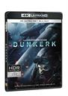 |  | Dunkerk 3Blu-ray (UHD+BD+bonus disk)  Dunkirk  MOC: 899,- Kč  Datum vydání: 18.12.2017  link webMB makety: 2D 3D
 |  | Dunkerk DVD  Dunkirk  MOC: 399,- Kč  Datum vydání: 18.12.2017  link webMB makety: 2D 3D
 |  | Po strništi bos Blu-ray  Po strništi bos  MOC: 499,- Kč  Datum vydání: 18.12.2017  link webMB makety: 2D 3D
Temný rytíř 3Blu-ray (UHD+BD+bonus disk)
Dark Knight
MOC: 899,- Kč
Datum vydání: 18.12.2017
link webMB makety:
Temný rytíř povstal 3Blu-ray (UHD+BD+bonus disk)
Dark Knight Rises
MOC: 899,- Kč
Datum vydání: 18.12.2017
link webMB makety:

